多 Agent 应急协调模拟：完整计划（修订版）
这份文档整理了最新的设计和完整计划。所有设计都以作业要求为准：第 1 节逐条对照作业要求，后面各节是具体做法。标了"假设"的数值都可以调整，会在实验开始前固定下来，并写进假设文档。

0. 本次修改了什么
- 工作流程按真实的美国急救体系重画。 新流程是：911 接线、派车、现场指挥和分诊、转运负责人选医院、医院上报容量、交接。
- 角色对应现实岗位。 新增"转运负责人"这一层，由 Hospital Coordination Agent 承担。三家医院各有一个 agent，按同一个模板生成。Verifier 并入 CAD 系统，是代码，不是 AI。
- 伤情分两次判断，和现实一致。
  - 电话里由接线员 agent 初步判断。沿用你的思路：先找有没有可用的标注数据或现成模型，没有合适的，就直接调用 LLM API。
  - 到现场后，用 START 规则算出真实伤情，作为打分用的标准答案。
- 三家医院有不同专长和不同处境。 一家创伤中心，一家儿童医院，一家社区医院。各自的床位、人手和距离在不同场景里会变化。
- 8 个场景，每个场景 10 到 15 起事故。 每个场景由主要事故加背景呼叫组成，并考虑交通拥堵和封路。
- 新增"决策记录"。 每个送院决定都记录当时的输入、LLM 的选择和理由，并和基线、规则参考答案对比。这样能看出 LLM 到底是怎么协调的。

1. 作业要求对照表
作业要求 | 我们的做法 | 在哪一节
使用 OpenAI Agents SDK for Python | 所有 agent 都用 Agents SDK 编写 | 3、7
至少 4 个职责不同的 agent，各有目标、工具和决策规则 | 作业要求的 4 个 agent 都有，另加 3 个医院层 agent | 3
Incident Assessment Agent：评估事故、估计紧急程度、把优先级告诉其他 agent | 接线员 agent：读报警内容，给出地点、类型和优先级；收到现场分诊结果后更新优先级 | 3、4
Dispatch Agent：协调救护车和救援小队，按紧急程度、位置和可用性提出分配方案 | 调度员 agent：通过 CAD 查看车辆状态，派出最近的合适车辆和救援小队 | 3
Hospital Coordination Agent：追踪急诊容量、人手和治疗能力，接受或拒绝收治，协商资源共享 | 分两层完成。协调层是转运负责人，为每个病人选医院；医院层是 3 个医院 agent，上报容量、接收或申请分流、借出人手 | 3
Resource Allocation Agent：协调调度和医院之间的冲突需求 | 总指挥 agent：处理跨事故冲突，裁决调度和医院谈不拢的情况，审批人员借调和外地支援 | 3、6
结构化消息，包含发送者、接收者、消息类型、事故编号、建议动作 | 消息格式固定包含这 5 个字段，另加轮次和原因代码 | 6
无法满足所有请求时要协商替代方案 | 固定的消息类型和协商规则，最多 3 轮，之后由总指挥裁决 | 6
环境包含事故、医院、救护车、医护、救援小队、调度资源 | 全部包含，属性见第 4 节 | 4
规模可参考 3 家医院、5 辆救护车、10 到 15 起事故 | 3 家医院、默认 5 辆救护车，每个场景 10 到 15 起事故 | 4、5
用 LLM 或类似的库生成合成数据，写明假设，保证可复现 | 数字由 Python 加固定种子生成，报警文字由 LLM 生成一次后缓存；有假设文档和数据说明卡 | 4、10
证明协商带来可衡量的改善 | 和两个基线在同样的种子上做对比，比较多项指标 | 8
可视化：事故地图、资源面板、agent 活动面板、分配与协商历史、性能指标 | Streamlit 加 Plotly，包含这 5 个部分，另加决策回放 | 9

2. 真实流程的依据
流程和规则参考的是美国的公开资料：
环节 | 现实中的做法 | 参考来源
接线 | 接线员按标准化问题询问，得出紧急程度代码（A 到 D 级），代码交给 CAD 系统 | 急救调度协议相关专利文献，Ontario CACC 介绍页
派车 | CAD 结合车辆定位（AVL），派按时间算最近的合适车辆 | 同上
现场 | 大型事故按事故指挥体系运作，设总指挥，下设分诊、治疗、转运负责人 | Wisconsin EMS MCI 规划指南，Northern Kentucky MCI 计划
送院 | 转运负责人为每个病人指定医院，并联系区域医院协调中心，避免把病人全压到一家医院 | Wisconsin 指南，JEMS 关于转运组的文章
送院原则 | 最重的伤员送当地范围内等级最高的创伤中心；中度风险送创伤中心即可；儿童优先送有儿科能力的医院；单纯烧伤送烧伤中心 | 美国外科医师学会 2021 年 Field Triage Guidelines
医院状态 | 医院在 EMResource 等平台上报床位和分流状态；可因设备、人手申请暂时创伤分流；因急诊拥挤而分流的，在大规模伤亡事件中必须重新开放 | Juvare EMResource 介绍，Sacramento County 分流政策

各县的具体细节会有差别，我们取的是通行做法。

3. 系统架构和角色
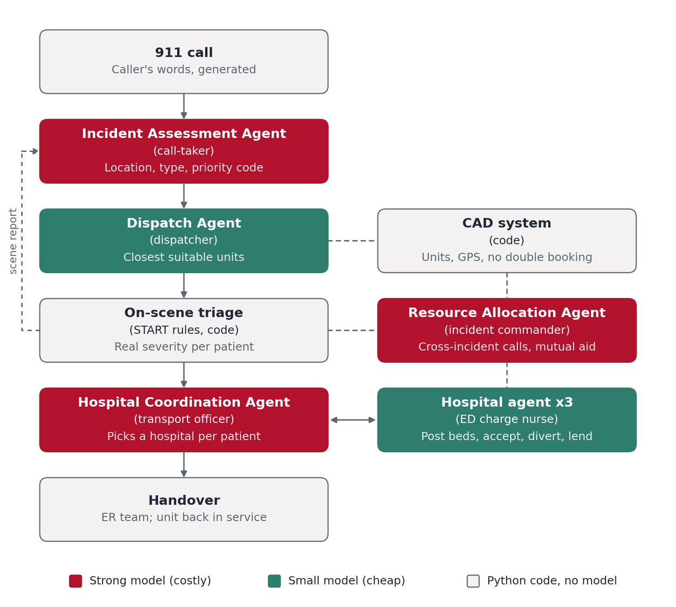
图 1 按真实急救流程设计的系统工作流程
Agent（职位） | 对应作业要求 | 负责什么 | 工具示例 | 模型
Incident Assessment Agent（接线员） | Incident Assessment Agent | 从报警内容提取地点、事故类型、估计伤员数和优先级；收到现场报告后更新 | get_call、score_incident | 贵模型，因为要读不规范的文字，而且是整条流程的起点
Dispatch Agent（调度员） | Dispatch Agent | 派救护车和救援小队，处理多个事故抢车的情况 | candidate_units（最近 3 个，含到达时间） | 便宜模型
Hospital Coordination Agent（转运负责人） | Hospital Coordination Agent（协调层） | 根据伤情、医院专长、实时床位和人手、距离、交通，为每个病人选医院 | hospital_board、travel_time | 贵模型，这是最想观察的决策
Hospital agent ×3（急诊负责护士） | Hospital Coordination Agent（医院层） | 上报本院床位和人手；接收病人或申请分流；借出或借入人手 | my_capacity、my_staff | 便宜模型
Resource Allocation Agent（总指挥） | Resource Allocation Agent | 跨事故的资源取舍；裁决谈不拢的冲突；审批借调和外地支援 | conflict_summary | 贵模型，只在需要时出场
CAD 系统、医院看板、START 规则、行驶时间 | 环境和检查（代码） | 记录所有事实，阻止重复派车、超床位等违规 | 无 | 不用模型

4. 数据和环境

4.1 真实数据只用来校准规律，不照搬记录
- 旧金山消防和急救出警记录： 提取三类规律。一是时间，包括接警、派车、到场、送医、车辆重新空出各要多久。二是地点，出警集中在哪些热点。三是规模，大多数事故很小，少数很大。这份数据已经核实过字段，但还没有下载完整数据。
- 加州医院床位文件： 提供医院床位规模，可以关联带坐标的位置文件。
- 数据里没有的内容，作为假设： 每起事故的伤员数、每个伤员的伤情、具体病情种类的比例、医护人数、救治时间窗口、高峰放大系数。

4.2 三家医院的档案
医院 | 定位 | 专长 | 平时到市中心 | 常见短板
H1 | 一级创伤中心 | 骨科、神经外科、烧伤科、卒中中心 | 约 20 分钟，要过桥 | 床位紧张
H2 | 儿童医院 | 儿科创伤、儿科重症 | 约 12 分钟 | 成人床位很少
H3 | 社区医院 | 普通急诊、内科、心导管室 | 约 6 分钟，最近 | 常缺护士，没有创伤资质

距离和短板都是假设，每个场景会调整医院状态。

4.3 其他实体
实体 | 属性 | 来源
事故 | 时间、位置、类型、伤员数、每个伤员的伤情和体征、时间紧迫度、需要的技能、报警文字 | 时间和地点按旧金山规律抽样；伤员和体征按场景设定；报警文字由 LLM 生成一次并缓存
救护车 | 位置、载客量、高级或基础生命支持、状态 | 默认 5 辆；测试 3、5、8 辆三档；占用时长参考旧金山数据
救援小队 | 位置、技能（救援、消防、危化品）、状态 | 默认 3 支
医护人员 | 技能（创伤外科、急诊、儿科、ICU 护士等）、在岗情况、工作量上限 | 假设
交通 | 地图分区，每区有拥堵系数，部分场景有封路 | 假设，固定种子

4.4 环境规则
- 行驶时间： 行驶时间等于距离除以速度，再乘以拥堵系数。所有决策方式都用同一个函数。
- 模拟时钟： 时钟是模拟的，LLM 调用快慢不影响模拟时间。
- 伤情判断分两次：
  - 电话里由接线员 agent 初判。可选的方法按顺序是：先找合适的标注数据或现成模型，比如 Kaggle 上的韩国急诊分诊数据可以用来测试；没有合适的，就直接调用 LLM API。
  - 到现场后，用 START 规则根据体征算出红、黄、绿、黑，这是真实伤情，也是打分用的标准答案。
- 结果模型： 每个伤情等级有一个救治时间窗口，在窗口内送到合适的医院才算"救到"。窗口长度属于假设，实验前固定。

4.5 数据检验
- 合成数据的响应时间、地点和事故规模，与旧金山真实数据对比，用 KS 检验判断分布是否相似。
- 合理性检查：床位不能为负，每起事故至少有一个伤员，编号唯一。
- 报警文字必须和数字一致。

5. 场景库

5.1 所有场景通用的规则
- 组成： 每个场景由主要事故加背景呼叫组成，共 10 到 15 起事故，模拟 90 分钟。
- 背景呼叫： 时间和地点按旧金山规律抽样，具体病情种类按设定比例，比如心脏骤停、中风、胸痛、摔倒、呼吸困难。
- 资源： 默认 5 辆救护车、3 支救援小队，另测 3 辆和 8 辆两档。总指挥可以申请外地支援车辆，但要等一段时间才到（假设约 20 分钟）。

5.2 八个场景
场景 | 主要事故 | 背景呼叫 | 总数 | 医院处境 | 交通 | 考验什么
1 高速连环车祸 | 8 名成人，2 红 3 黄 3 绿 | 11 起，含心脏骤停、中风 | 12 | 正常 | 晚高峰，去 H1 要 35 分钟 | 能力和距离的取舍；车祸和心脏骤停抢车
2 校车事故 | 14 名儿童加 1 名司机 | 10 起，含儿童哮喘 | 11 | H2 只剩 4 张床 | 正常 | 儿童优先送儿科；儿科满了怎么分
3 聚餐食物中毒 | 30 人，4 红 10 黄 16 绿 | 12 起，含 2 起疑似心梗 | 13 | H3 缺 2 名护士 | 正常 | 大量轻症怎么分散；不占用创伤床位；向谁借人
4 高楼火灾 | 9 人烧伤加吸入烟雾，含 3 名儿童、1 名烧伤加坠落伤 | 10 起 | 11 | H1 烧伤床只剩 2 张 | 火场周围封路 | 烧伤、外伤、儿童分别送哪；绕路
5 两起大事故同时发生 | 车祸 8 人，加食物中毒 30 人 | 10 起 | 12 | 正常 | 晚高峰 | 总指挥在两起事故之间分配车辆；是否申请支援
6 医院中途故障 | 车祸；第 30 分钟 H1 的 CT 故障，申请创伤分流 | 12 起，含中风 | 13 | 先正常，后 H1 分流 | 正常 | 路上的病人改送；中风病人怎么办
7 夜班人手危机 | 夜间公交侧翻，12 名成人 | 10 起 | 11 | H3 有床没护士，H1 有护士没床 | 夜间畅通 | 医院间借人；谈不拢时总指挥裁决
8 地震 | 3 起：楼房倒塌 12 人、桥上事故 6 人、养老院 8 人 | 12 起，多为轻伤 | 15 | 三家都接近满负荷 | 大桥封闭，H1 基本到不了 | 全系统资源不足时先救谁

5.3 场景和作业里三个冲突例子的对应
作业中的冲突例子 | 对应场景
医院想保留床位，调度想马上送人 | 2、3、4
两起事故抢同一辆救护车 | 1、5、8
几家医院争夺有限的医护人员 | 3、7

6. 消息和协商

6.1 消息格式
作业要求的 5 个字段都包含，另外加了轮次和原因代码：
{
"sender": "HospitalCoordination",
"recipient": "H1",
"message_type": "PROPOSE",
"incident_id": "I01",
"proposed_action": "admit P04 (red, pelvic fracture), ETA 35 min",
"round": 1,
"reason_code": "CAPABILITY_REQUIRED"
}

6.2 消息类型
REQUEST、PROPOSE、ACCEPT、REJECT、COUNTER、COMMIT、INFORM。

6.3 协商规则
- 拒绝时必须给出原因代码，还价必须是具体的替代方案。
- 协商最多 3 轮，之后由总指挥按一个固定目标裁决：先看危重伤员是否在窗口内送到合适医院，再看响应时间。
- 总指挥的方案也要再经过代码检查。
- 所有消息都写进事件日志，供可视化和评估使用。

7. Prompt 和 token

7.1 Prompt 模板
每个 agent 的 prompt 都用同一个模板，分五栏：角色和目标、自己的优先级、能用的工具、明确的规则、固定的输出格式。
- 优先级故意设计成冲突的：医院想保住床位，调度想尽快送人，转运负责人想让每个病人去最合适的医院。
- 数字一律通过工具查询，不让 AI 猜。
- 三家医院共用一个模板，只替换医院名称和数据。

7.2 模型分配
- 贵模型：接线员、转运负责人、总指挥。
- 便宜模型：调度员、三家医院。
原则是：判断最难、出错代价最大的角色用贵模型；调用最频繁、规则清楚的角色用便宜模型。

7.3 省 token 的做法
- 只传做这个决定需要的信息，比如事故编号、伤情、最近的 3 个候选。
- 完整状态留在 Python 里，不放进 prompt。
- 只有发生事件时才调用 AI，并且批量处理。

7.4 检验有没有丢失重要信息
在同一个种子上，分别用精简消息和完整消息各跑一遍，对比决策结果和每起事故消耗的 token。

8. 评估

8.1 对比对象
决策方式 | 说明
基线 B0 | 先来先处理，派最近的车，送最近的医院，不协商
规则参考 B1 | 按送院指南和规则计算的结果，不用 AI
多 agent 系统 | 本项目

8.2 指标
作业要求的指标：
- 响应时间
- 救治的伤员数
- 未处理的危重事故数
- 资源利用率
- 分配冲突数
补充的指标：
- 送到"能力匹配"医院的比例
- 危重伤员在救治窗口内到达的比例
- 背景呼叫中的心脏骤停和中风被耽误的情况
- 接线员初判和现场真实伤情的一致率
- 每起事故的 LLM 调用次数和 token

8.3 实验方式
8 个场景，每个用 5 到 10 个随机种子，3 个资源紧张档位，三种决策方式在同样的数据上成对比较，报告平均值和波动范围。多 agent 系统不如规则的情况也会如实报告。

8.4 决策记录：看 LLM 怎么协调
每个送院决定存一条记录，例如：
{
"time_min": 23,
"incident_id": "I01",
"patient": "P04",
"start_color": "red",
"injury": "pelvic fracture",
"candidates": [
{"hospital": "H1", "capability": "trauma level I", "red_beds": 1, "eta_min": 35},
{"hospital": "H3", "capability": "no trauma", "red_beds": 3, "eta_min": 7}
],
"llm_decision": "H1",
"reason_code": "CAPABILITY_REQUIRED",
"rationale": "Red trauma needs a trauma center; 35 min is still inside the window.",
"rule_reference": "H1",
"baseline": "H3"
}
LLM 和规则参考不一样的地方会重点分析：是 LLM 考虑到了规则没考虑的情况，还是判断错了。

9. 可视化（Streamlit 加 Plotly）
作业要求的 5 个部分：
- 事故地图： 事故位置和严重程度、派出的单位、拥堵区和封路。
- 资源面板： 救护车、救援小队、医生、护士、急诊床位的使用情况。
- Agent 活动面板： 每个 agent 当前在做什么、最近的消息、待处理的请求、提议和决定。
- 分配与协商历史： 资源怎么分配，哪些提议被接受或拒绝，冲突怎么解决。
- 性能指标： 第 8 节的各项指标。
补充的部分：
- 场景选择和决策方式切换。
- 决策回放：按时间一条条看决策记录和理由。
- 基线和多 agent 并排对比。
所有面板都读取同一份事件日志，所以可以回放，汇报时不需要现场调用 LLM。

10. 可复现和文档
- 数据： 固定随机种子生成；报警文字只生成一次，缓存后重复使用。
- 运行记录： 记录每次运行用的模型名称、prompt 版本、全部输入输出。
- 文档：
  - 配置文件：一条命令就能重新生成全部数据。
  - 假设文档：列出所有假设的取值和理由。
  - 数据说明卡：每个参数的取值和来源。
  - README：运行说明。

11. 开发计划
阶段 | 做什么 | 完成标准
1 规则 | 整理角色职责、分诊和送院规则、分流规则，形成规则文档 | 规则文档可以直接用于参考答案和代码检查
2 数据和场景 | 校准旧金山规律；写好医院档案和 8 个场景配置；生成并缓存报警文字 | 同一个种子生成的数据完全一致；KS 检验和合理性检查通过
3 环境和基线 | 写 CAD、医院看板、行驶时间和结果模型；实现 B0 和 B1 | 两个基线在 8 个场景上都能算出指标
4 Agents | 用 Agents SDK 写 5 类、7 个 agent；统一 prompt 模板；消息格式和协商规则 | 手工设计的测试场景全部通过，没有违规分配
5 实验 | 8 个场景乘以种子乘以 3 个档位，全部运行并记录 | 每次运行都有指标、决策记录和 token 记录
6 可视化 | Streamlit 实现 5 个必需部分和决策回放 | 任意一次运行都能完整回放
7 文档和汇报 | README、假设文档、数据说明卡、结果分析、PPT | 别人按文档可以复现一次运行

12. 待你确认的事项
- 接线员初判是否用微调模型： 取决于能不能找到合适的标注数据；找不到就用 LLM API。
- 具体用哪两个模型： 贵模型和便宜模型各选哪个，以及总预算。预算会影响种子数量，是 5 个还是 10 个。
- 救治时间窗口的具体长度： 实验前固定。
- 是否加一个对照组： 让单个 agent 包办所有决定，用来证明"分工加协商"的价值。这是加分项，不是作业要求。

13. 项目介绍（中英文）
This project builds a multi-agent emergency coordination platform modeled on how real U.S. EMS systems work. A 911 call is first handled by a call-taker agent that extracts the location and assigns a priority, and a dispatcher agent then sends the closest suitable units using a CAD-style unit tracker. On scene, patients are triaged with START rules, and a hospital coordination agent, acting like a transport officer, chooses a destination for each patient based on the injury, each hospital's specialties, live bed and staff status, distance and traffic. Three hospital agents post their capacity and can accept patients, request diversion or lend staff, while an incident commander agent settles conflicts across incidents. We test the system on eight scenarios, each with 10 to 15 incidents, from a freeway pileup to a school bus crash and a food poisoning outbreak, and compare every decision with a nearest-hospital baseline and a rule-based reference. This lets us see not only whether the LLM coordinates better, but why it made each choice.
中文翻译：这个项目参照美国真实的急救医疗体系，搭建一个多 agent 应急协调平台。911 电话先由接线员 agent 处理，它提取地点并给出紧急程度；接着调度员 agent 通过类似 CAD 的车辆追踪系统，派出最近的合适车辆。在现场，伤员按 START 规则分诊，医院协调 agent 像转运负责人一样，根据伤情、每家医院的专长、实时的床位和人手情况、距离和交通，为每个病人选择送往的医院。三家医院 agent 上报自己的容量，可以接收病人、申请分流或借出人手；总指挥 agent 负责解决跨事故的冲突。我们用八个场景测试这个系统，每个场景有 10 到 15 起事故，从高速连环车祸到校车事故，再到食物中毒，并把每个决定和"送最近医院"的基线、以及按规则算出的参考答案做对比。这样我们不只能看到 LLM 协调得是否更好，还能看到它每个选择背后的原因。

